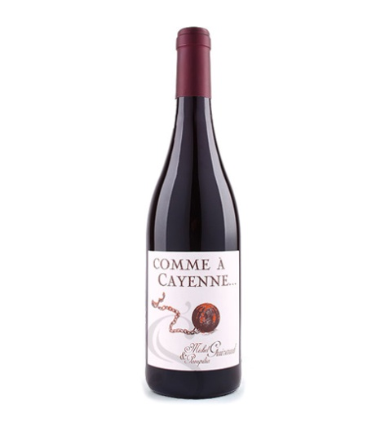

##### COMME A CAYENNE

TYPE: Saint-Chinian 2011  
COULEUR: Vin rouge, degré alcool 14%  
CONDITIONNEMENT: Bourgogne domaine, caisse de 6 debout, bouteilles 75cl.  
ORIGINE: France, Languedoc, Nord de Béziers, Roquebrun.  
CEPAGE: 15% Carignan | 85% Grenache  
SUPERFICIE: 2ha 30.

TERROIR: Climat méditerranéen, vignoble adossé au contrefort du Massif Central. Sols de schiste dur marron, typique de la future appellation Roquebrun. Plateau à 150m.

CONDUITE DE LA VIGNE: Carignan et Grenache en Gobelet. Plantation “très pan et quar” 1.635 au carré pour le grenache et 1.40/1.80 pour les Carignan “à la provençale”. Conduite raisonnée de la vigne en fonction du millésime.

PRODUCTION: 11 800 cols.

MODE DE VINIFICATION: Vendanges manuelles, tris à la parcelle exempte de botrytis. Raisins égrappés, partiellement foulés, mise sous CO² de l’atmosphère de la cuve. Grenache et Carignan assemblés à la cuve en raisin. La cuve est saignée, la saignée est débourbé à froid grossièrement et réincorporé sur les fruits.  
La cuve est saignée, la saignée est débourbé à froid grossièrement et réincorporé sur les fruits. La cuve est pigé de façon continue jusqu’au départ de la fermentation. La fermentation se fera sans levure exogène entre 18 et 25°c pour privilégier la “fermentation aromatique” cf. Jules Chauvet. La cuvaison ne dure que le temps de la fermentation. Fin de sucre le vin est soutiré et placé en cuve pleine.

ELEVAGE: Sur lies en cuve pleine avec batonnage, malo-lactique sur lie. Elevage sur lies. Sulfitage fin d’élevage. Mis en bouteille en Août.

DIVERS: La Cuvée se nomme “Comme a Cayenne” car la parcelle de Grenache et Carignan a été si dure à planter que la mère de Michel il y a 50 ans disait aller à Cayenne pour travailler.